

Korrelationen zu Lingualevel

UNIT 3

Listening

1 | 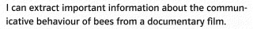
2 | 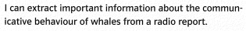
3 | 
4 | 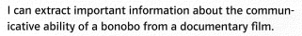

Aim | Level | Task
 | A2.2-B1.2 | HV_12 – Von einem Bären überrascht
 | A2.1 | HV_07 – Julia stellt sich vor (u.a. Kaninchen)
 | A2.2-B1.1 | HV_37 – Ein unangenehmes Erlebnis (u.a. Hund)

Reading

1 | 
2 | 

Aim | Level | Task
1 | A2.2 - B1.2 | LV_10 - Fragen zu jungen Kaninchen

Speaking (interaction)

1

Aim | Level | Task
1 | A2.1-B1.2 | MI_07 – Hunde und Katzen

Speaking (production)

1 | 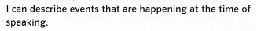
2

Aim | Level | Task
2 | A1.2-A2.2 | MP_10 – Telefonnummern

Writing

1 | 

Aim | Level | Task

